接入步骤：

1 - 创建一个空components.html文件

2 - 创建一个表单

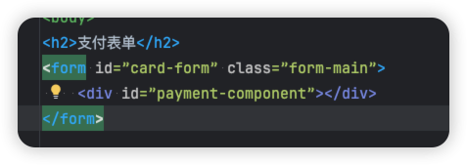

3 - 从hub中获取public_key

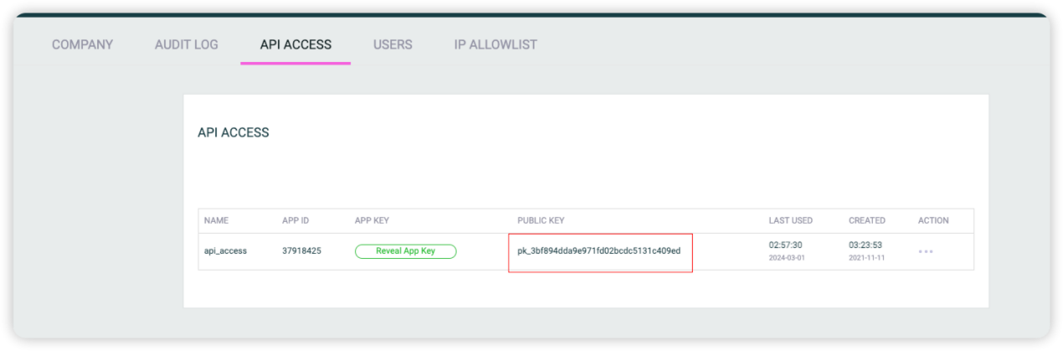

4 - 从rest-api的/payment-sessions接口获取session_id

5 - 初始化对象  
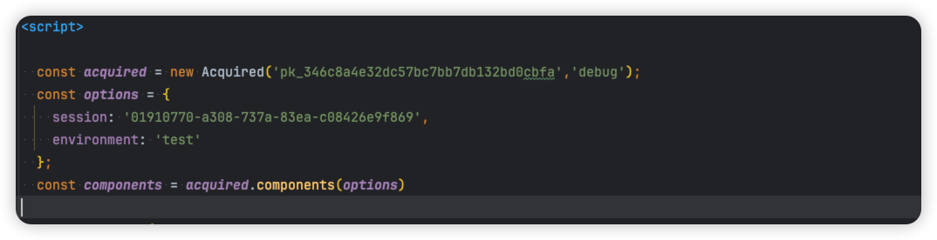

6 - 设置confirmParams参数，使用acquired.confirmPayment提交参数进行请求

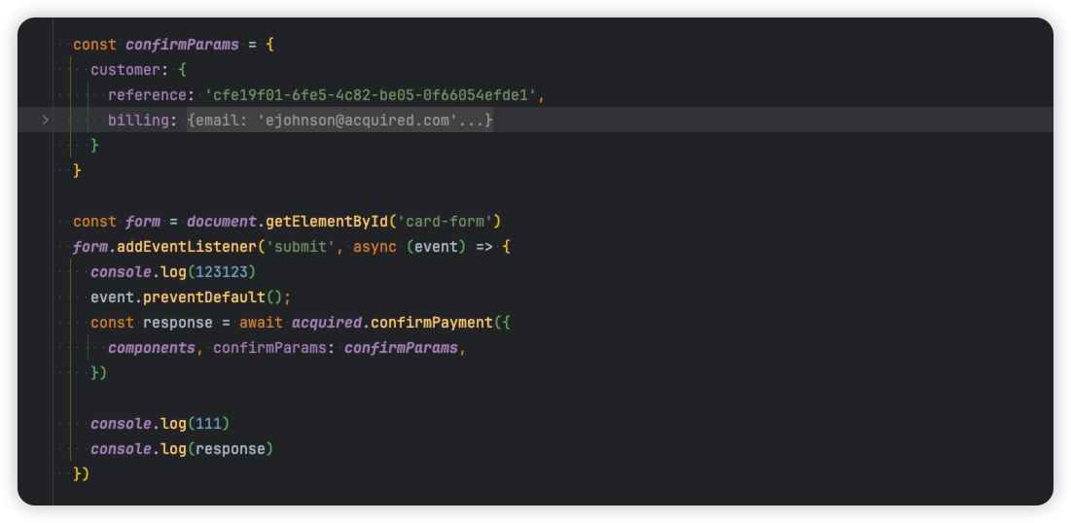

7 - 打印参数

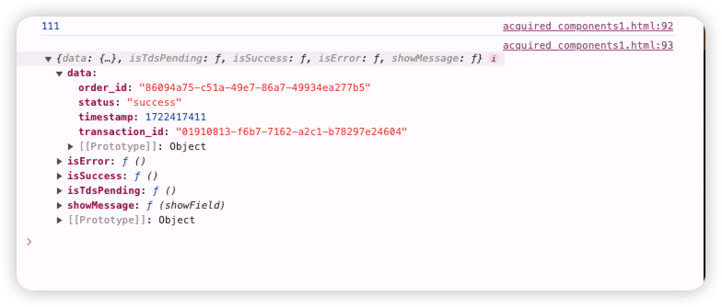

# 文档问题

1 - 这里应该使用的是分号不是逗号，多个代码段中的单引号不是英文状态下的

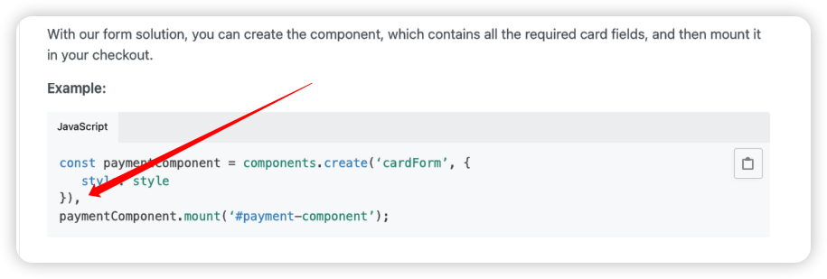

2 - 多个代码段缺少结尾符号  
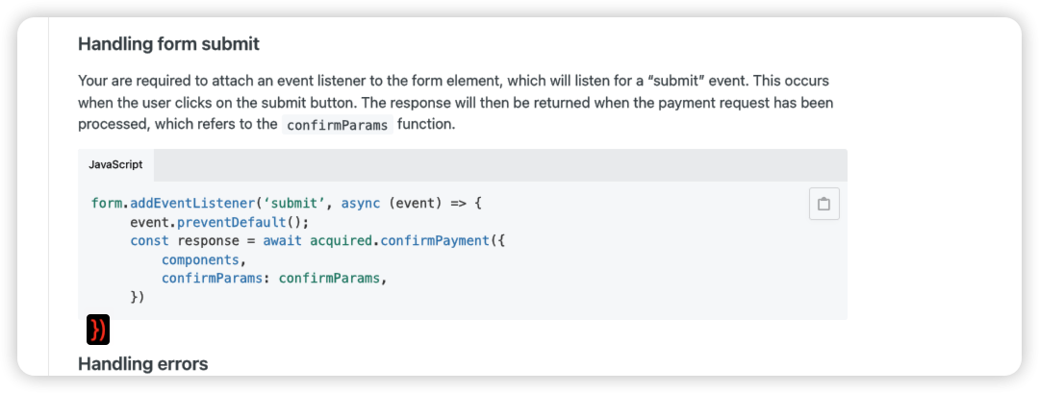

debug问题  
1 -使用过期的session_id时，debug未返回正确提示

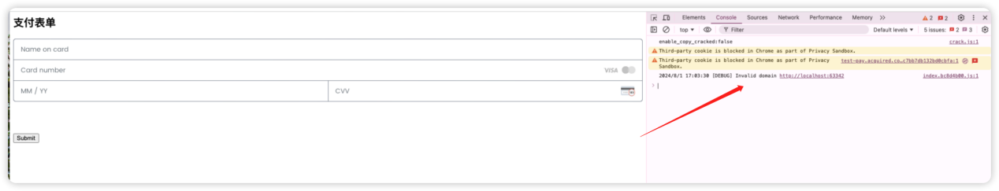

# 聊天出现的问题

1-加endpoint 的查link 详情的